Міністерство освіти і науки України

Національний технічний університет України «Київський політехнічний інститут імені Ігоря Сікорського"

Факультет інформатики та обчислювальної техніки Кафедра інформатики та програмної інженерії

Звіт

з лабораторної роботи № 1 з дисципліни

«Основи програмування-1.

Базові конструкції»

«Обчислення арифметичних виразів»

Варіант 5

Виконав студент Гіжицький Даниїл

(шифр, прізвище, ім'я, по батькові)

Перевірив

( прізвище, ім'я, по батькові)

Київ 2021

**Лабораторна робота №1**

**Обчислення арифметичних виразів**

**Мета**

Придбати навички складання елементарних програм для обчислення арифметичних виразів.

**Завдання(варіант 5):**

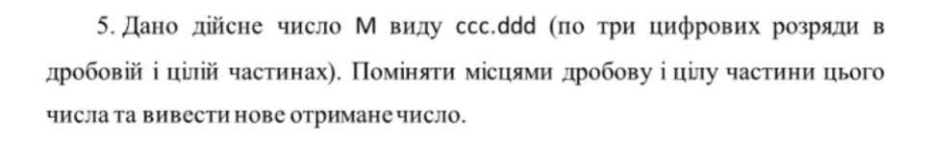

**Блок схема алгоритму**

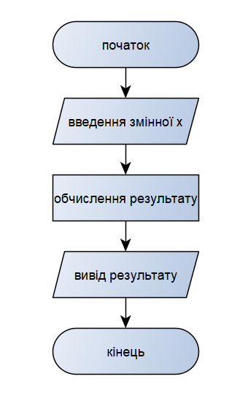

**Програма на мові С++**

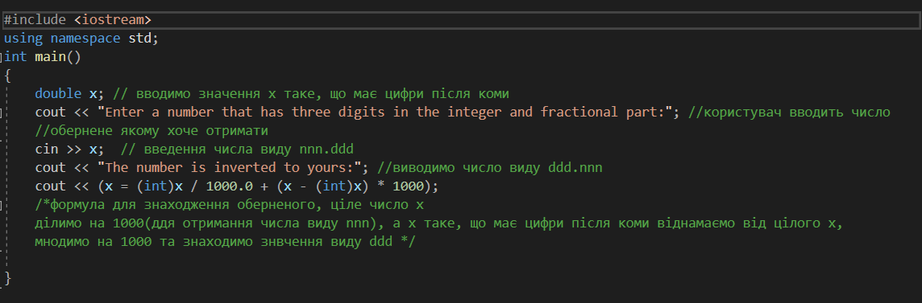

**Виконання на мові С++**

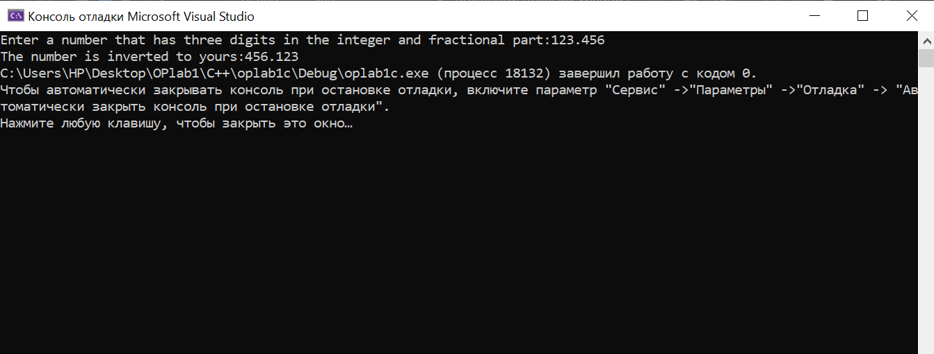

**Програма на мові python**

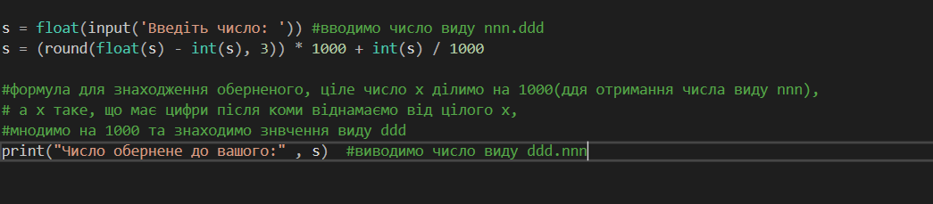

**Виконання на мові python**

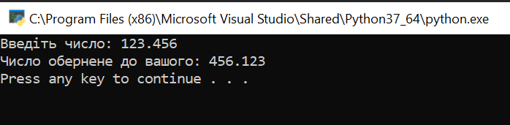

**Висновок**

На лабораторній роботі набули навички у роботі з лінійними алгоритмами, створивши програму для обчислення суми арифметичної прогресії.